«ГОСУДАРСТВЕННОЕ АВТОНОМНОЕ УЧРЕЖДЕНИЕ СОЦИАЛЬНОГО ОБСЛУЖИВАНИЯ «АЗНАКАЕВСКИЙ ДОМ-ИНТЕРНАТ
ДЛЯ ПРЕСТАРЕЛЫХ И ИНВАЛИДОВ»»

Программа
«ВРЕМЯ НОВЫХ ВОЗМОЖНОСТЕЙ»

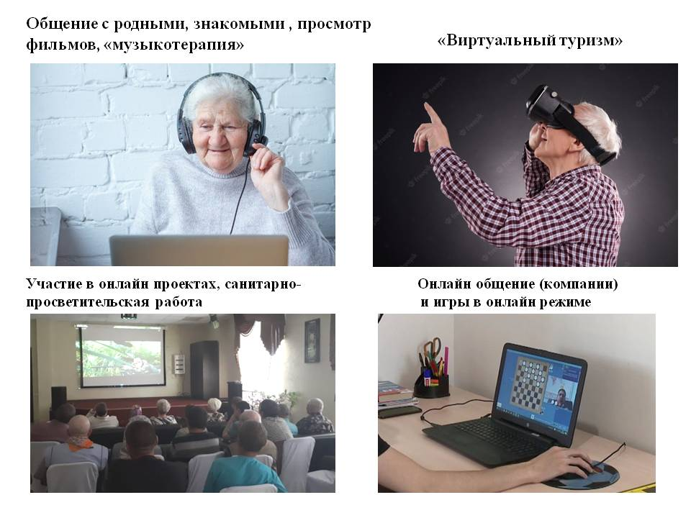

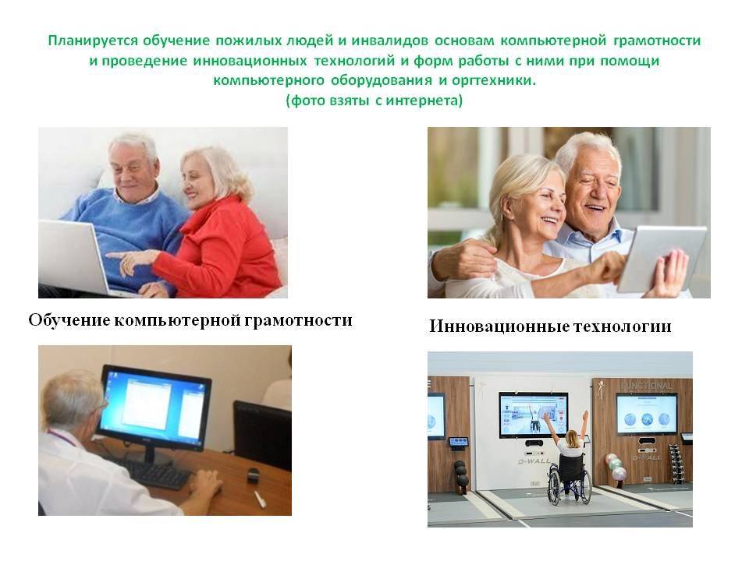

Актюбинский 2023 год

Часть 1. Описание социальной практики
Повышение компьютерной грамотности населения - одна из главных ее задач. Главным показателем работы Азнакаевского дома-интерната для престарелых и инвалидов является улучшение качества социальных услуг, технологий и методик работы. Данная программа направлена на развитие информационного образования у людей с ограниченными возможностями жизнедеятельности и пожилых, проживающих в доме-интернате, а так же направлена на социальную адаптацию пожилых людей и маломобильных групп населения к современной информационной среде. Благодаря полученным знаниям получатели социальных услуг научатся пользоваться компьютером, смогут пользоваться порталом государственных услуг, посещать любые сайты, общаться на форумах, в социальных сетях, читать и смотреть свежие мировые новости, слушать интернет – радио, находить и читать книги, смотреть фильмы и картины великих художников, посещать виртуальные музеи мира. А так же смогут в реальном текущем времени обмениваться письменными сообщениями с друзьями, родственниками, детьми и внуками. Нельзя перечислить все возможности, которые представляет пользователю компьютер в повседневной жизни, их множество.
Таблица 1
Раздел 1. Паспорт социальной технологии
1. | Код Социальной практики (далее – СП)
2. | Наименование социальной практики | Инновационная технология «Время новых возможностей»
3. | Направление СП в рамках работы отрасли социального обслуживания | Обучение получателей социальных услуг пользованию смартфоном, планшетом, персональным компьютером.  Овладение базовыми компьютерными навыками, обучение навыкам практической работы в социальных сетях, с сайтами и порталами государственных учреждений, электронной почтой и поиском информации в Интернете. Умение применять полученные знания в повседневной жизни.  Укрепление и сохранение психологического здоровья, удовлетворение потребности в общении, адаптация в обществе, продление активного образа жизни граждан пожилого возраста и инвалидов.  Расширение возможностей для активного времяпрепровождения, общения пожилых и инвалидов и участия их в общественно полезной деятельности.
4. | Цель реализации СП | Обучить людей старшего поколения и людей с инвалидностью владеть и пользоваться основными функциями смартфона, персонального компьютера, планшета и навыкам работы с онлайн сервисами.
5. | Задачи реализации СП | - Приобщение людей пожилого возраста к современным информационным системам в части освоение элементарных навыков мобильной грамотности (будет способствовать повышению социальной активности пожилых людей и повышению качества их жизни в целом)  - Овладение основами мобильной грамотности и навыками пользователя сети Интернет (расширит социальное пространство пожилых людей, предоставит им возможности для общения и личного роста творчества и самовыражения).  - Освоение Интернет – среды (позволит получать государственные услуги, через мобильные устройства, зарегистрировавшись на сайте «Госуслуги», получать и использовать банковские продукты и услуги; совершать финансовые операции и коммунальные платежи, получать социальные и медицинские услуги).
6. | Целевые группы | Престарелые и инвалиды, проживающие в Азнакаевском доме-интернате для престарелых и инвалидов.
7. | Ожидаемые количественные результаты от внедрения СП | Набор в группу по 5-7 человек
8. | Ожидаемые качественные результаты от внедрения СП | Повышение качества жизни пожилых людей, оптимистический взгляд в будущее, несмотря на тяжелые обстоятельства жизни.  Повышение социальной активности, вывод из монотонной жизни, преодоление проблем одиночества.
9. | Используемые методики, методы работы | Метод работы индивидуальный и групповой посредством информирования. Его назначение состоит в передаче клиенту актуальной для него информации.
10. | Кадровое обеспечение | Специалист по социальной работе
11. | Краткое описание | С получателями социальных услуг специалистами учреждения будут проводится занятия по Овладение основами мобильной грамотности и навыками пользователя сети Интернет по утвержденной программе и плану работы.
12. | Апробация | нет
13. | Формы распространения опыта | Социальные сети, публикации в СМИ.

Раздел 2. Полное описание социальной практики
2.1. Вступление, актуальность темы.
Социальный проект является актуальным в решении задач по социальной адаптации пожилых людей к современной информационной среде.
Основной задачей проекта является предоставление возможности пожилым людям общаться посредством сети Интернет со своими близкими, живущими в других городах, пользоваться интересующей их информацией, развивать творческие способности. Все это в комплексе способствует улучшению качества жизни людей старшего поколения.
2.2. Субъекты, включенные в реализацию социальной практики
Рекомендуется для реализации в Азнакаевском доме-интернате для престарелых и инвалидов».
2.3. Ресурсное обеспечение социальной технологии
1.Материально-технические ресурсы
помещение – учебный компьютерный класс, персональные компьютеры, ноутбук, планшет, мультимедийный проектор, канцелярские товары для анкетирования
2.Кадровые ресурсы
Специалист по социальной работе, имеющий высшее профильное образование
3.Информационные ресурсы
Официальный сайт учреждения.
4.Инфраструктурные ресурсы
-
5.Документационные ресурсы/обеспечение
Паспорт инновационной технологии
Инструкция по обучению получателей социальных услуг пользованию смартфоном, планшетом, ПК в рамках инновационной технологии
План обучения

2.4. Описание алгоритма профессиональных действий, совершаемых специалистами при реализации социальной практики.
1.Организационно-подготовительный этап:
1.Формирование рабочей группы из специалистов учреждения, ответственной за внедрение социальной технологии.
2. Подготовка информационных, документальных ресурсов, обеспечение материально- технической базы реализации социальной практики, подбор методического материала.
3.Формирование целевой группы из числа получателей социальных услуг учреждения.
4. Утверждение календарно-тематического плана и сроков реализации социальной технологии в условиях учреждения социального обслуживания:
- составление тематического плана занятий в соответствии с потребностями целевой группы;
- согласование с руководством плана и графика работы по реализации СП.
2.Основной этап
Занятия проводятся один раз в неделю, форма работы индивидуальная и групповая.
3. Контрольный этап
Опрос, заполнение анкет обратной связи.
4.Заключительный
Определение перспектив на дальнейшее развитие.

Специалист по социальной работе
Кравченко Анастасия Сергеевна
8(85592)30833

План обучения
получателей социальных услуг
ГАУСО «Азнакаевский дом-интернат для престарелых и инвалидов»
по программе оказания помощи в обучении навыкам компьютерной грамотности
«Время новых возможностей»

курс-48 часов
п.№. | Тема занятия | Теоретический курс | Практический курс | Количество часов
I. | Устройство компьютера | 2 часа | 2 часа | 4 часа
II. | Файлы и папки | 2 часа | 2 часа | 4 часа
III. | Работа с текстом | 2 часа | 2 часа | 4 часа
IV. | Работа в Интернете (включая знакомство с порталом госуслуг) | 2 часа | 2 часа | 4 часа
V. | Поиск информации в Интернете | 2 часа | 2 часа | 4 часа
VI. | Безопасная работа в сети Интернет | 2 часа | 2 часа | 4 часа
VII. | Электронная почта | 2 часа | 2 часа | 4 часа
VIII. | Портал государственных услуг GOSUSLUGI.RU | 2 часа | 2 часа | 4 часа
IX. | Как устроен смартфон. Настройки смартфона. Стандартные функции смартфона, приложения. | 2 часа | 2 часа | 4 часа
X. | Полезные сервисы | 2 часа | 2 часа | 4 часа
XI. | Социальные сервисы | 2 часа | 2 часа | 4 часа
XII. | Видеообщение в сети Интернет: бесплатные видеозвонки и обмен сообщениями между пользователями | 2 часа | 2 часа | 4 часа
 | Итого: |  |  | 48 часов

Анкета получателя социальных услуг
Ф.И.О.____________________________________________________________
Возраст___________________________________________________________
№ | Вопрос | Да | Нет
1. | Считаете ли Вы, что люди старшего поколения должны обладать навыками пользования средствами информационной коммуникации ?
2. | Какими средствами коммуникации Вы пользуетесь? (телефон, компьютер) (подчеркните)
3. | В каких целях используете телефон?
4. | Вы пользуетесь компьютером или ноутбуком? (если «ДА», то для чего ?)
5. | Есть ли у Вас свой e-mail (адрес электронной почты)?
6. | Что именно интересно при работе с компьютером? (подчеркните)  *общение в социальных сетях?  * запись на прием к врачу в электронной регистратуре?  *поиск нужной информации?  *обучение работе с документами?  *просмотр фильмов?  *прослушивание музыки?  *прочее

